NT230 - Cơ chế hoạt động của mã độc
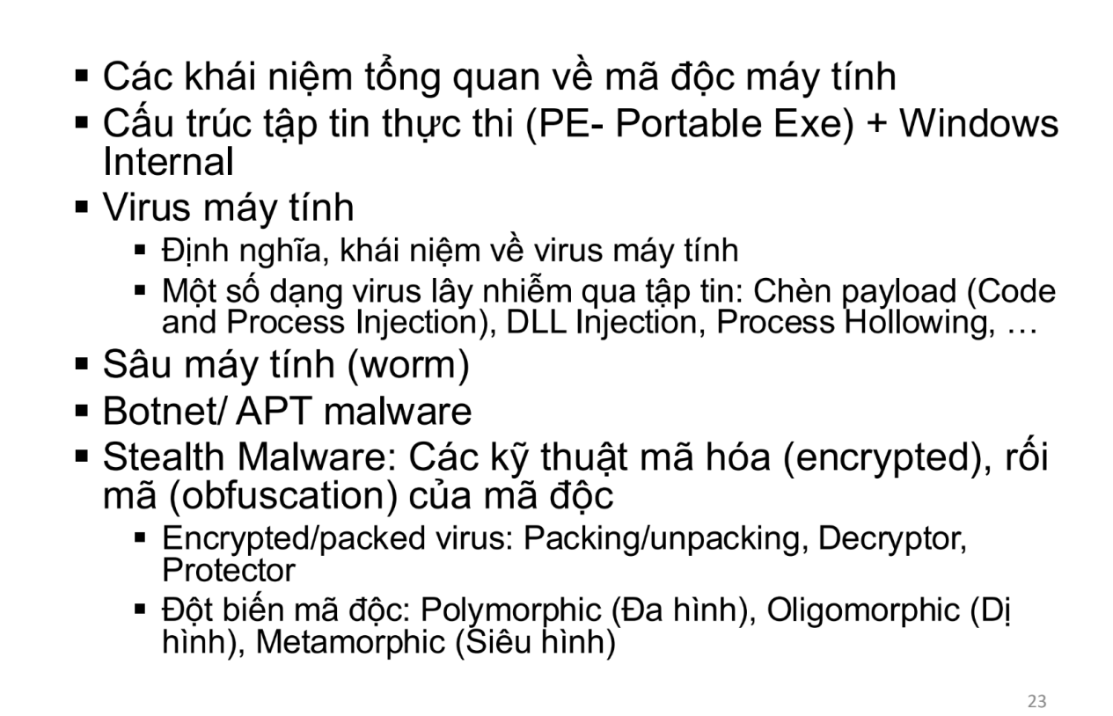
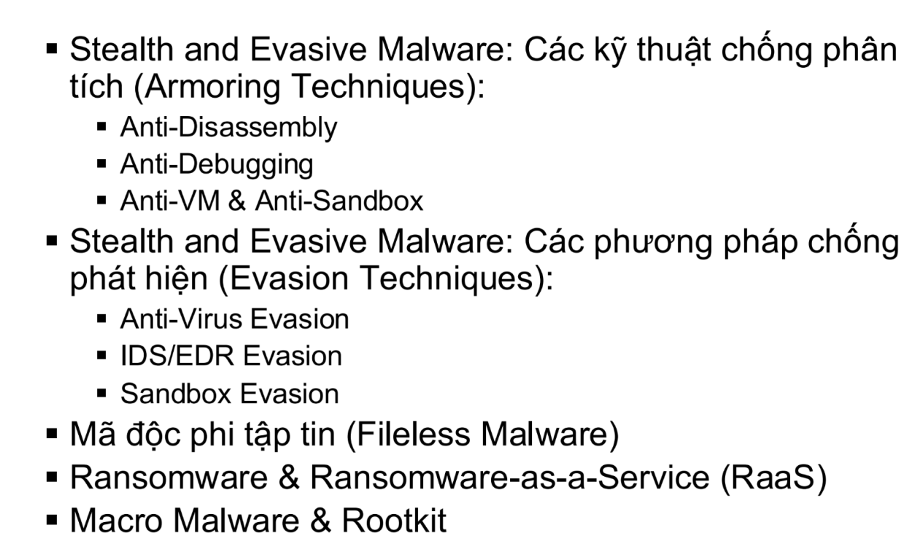

1. Khái niệm
Malware (Malicious Software): Bất kỳ loại phần mềm độc hại nào được thiết kế nhằm gây hại hoặc khai thác thiết bị, dịch vụ mạng có thể lập trình được
Các kỹ thuật phát tán và lây nhiễm:
- Email
- Download
- Exploits
- Phishing
- Chat
Các loại mã độc:
- Virus máy tính (Computer virus):
- Có khả năng tự gắn và tệp tin hợp pháp và lây lan khi tệp tin thực thi
- Yêu cầu người dùng phải mở, chạy chương trình để executive
- Nguyên nhân: Tải phần mềm không rõ ràng, mở email độc hại
- VD: ILOVEYOU lây qua email đính kèm file
- Sâu máy tính (Worm):
- Tự nhân bản và lây lan qua mạng mà không cần tệp chủ
- Phát tán nhanh chóng, làm tê liệt hệ thống mạng
- Do lỗ hổng bảo mật trong hệ điều hành hoặc mạng (SMB)
- VD: WannaCryp lây lan qua lỗ hổng Windows
- Trojan (Ngựa thành Troy):
- Phần mềm giả mạo ứng dụng hợp pháp nhưng có chức năng độc hại
- Không tự sao chép nhưng có thể tạo backdoor cho attacker
- Tải xuống phần mềm lậu, mở email giả mạo
- VD: Zeus Trojan - giả dạng phần mềm hợp pháp đánh cắp thông tin ngân hàng
- Ransomware:
- Mã độc mã hóa dữ liệu và yêu cầu chuyển tiền chuộc để giải mã
- Hạn chế quyền truy cập dữ liệu, sử dụng thuật toán mã hóa mạnh
- Do tấn công qua email phishing, RDP
- VD: CryptoLocker mã hóa file yêu cầu chuộc bằng Bitcoin
- Ransomsware as a Services (RaaS):
- Dịch vụ cho thuê ransomware, thuê để tấn công ko cần lập trình
- VD: DarkSide RaaS - tấn công Colonial Pipeline
- Spyware:
- Theo dõi hoạt động của user mà không có sự đồng ý
- Thu thập thông tin như password, lịch sử web, GPS
- Cài phần mềm miễn phí, quảng cáo độc hại
- Adware:
- Mã độc hiển thị quảng cáo không mong muốn trên trình duyệt hoặc ứng dụng
- Không gây hại trực tiếp nhưng có thể làm chậm hệ thống và thu thập dữ liệu
- Cài phần mềm miễn phí có kèm quảng cáo, extension độc hại
- Rootkit:
- Mã độc cho phép kẻ tấn công kiểm soát hệ thống mà không bị phát hiện
- Hoạt động ở mức kernel hoặc user mode, khó bị phát hiện bởi anti virus
- Lây nhiễm do lỗ hổng bảo mật, firmware, phần mềm không rõ nguồn gốc
- VD: Sony BMG Rootkit - Sony cài rootkit trên đĩa nhạc ngăn sao chép - gây ra lỗ hổng bảo mật
- Backdoor:
- Tạo backdoor để attacker tấn công truy cập vào hệ thống từ xa mà không cần xác thực
- Được kết hợp với trojan hoặc rootkit
- Nguyên nhân lây nhiễm: Lỗ hổng bảo mật, phishing, khai thác dịch vụ từ xa
- VD: Back Office điều khiển máy từ xa
- Keylogger:
- Ghi lại thao tác bàn phím để đánh cắp thông tin đăng nhập
- Có thể ghi lại mật khẩu, số thẻ tín dụng, tin nhắn riêng tư
- Nguyên nhân: Tải phần mềm độc hại, phishing, sử dụng máy tính công cộng bị nhiễm keylogger
- Fearless Malware:
- Mã độc không lưu file trên ổ đĩa mà chạy trực tiếp trên RAM
- Khó phát hiện vì không để lại dấu vết trên đĩa, lợi dụng PowerShell, Window Management Instrumentation (WMI)
- Do lỗ hổng bảo mật, macro độc hại trong tài liệu
- Macro Malware:
- Sử dụng marco trong tài liệu Office để thực thi
- Lây nhiễm thông qua file Word, Excel, PowerPoint có marco độc hại
- Email phishing đính kèm tài liệu có marco độc hại
- Botnet:
- Một mạng lưới máy tính bị nhiễm mã độc, điều khiển từ xa để thực thể tấn công
- Có thể dùng để spam, DDoS, khai thác tiền điện tử
- Do lỗ hổng bảo mật, phần mềm độc hại, IOT không được cập nhật
- VD: Botnet Mirai (20216) kiểm soát thiết bin IOT tấn công DDoS
- Logic Bomb:
- Chỉ kích hoạt khi điều kiện nhất định xảy ra
- Có thể ngủ đông trong thời gian dài trước khi tấn công
- Nguyên nhân lây nhiễm: Tích hợp sẵn trong phần mềm hợp pháp bởi nội gián hoặc attacker
- VD: Michelangelo virus - kích hoạt vào ngày sinh của nghệ sĩ
- Cryptojacking:
- Sử dụng tài nguyên của victim để đào tiền điện tử trái phép
- Gây chậm hệ thống, tăng CPU, GPU
- Do trình duyệt bị khai thác, lây truyền mã độc
- Malicious LLM:
- Các mô hình ngôn ngữ lớn được fine-tuning hoặc sử dụng để thực hiện các hoạt động độc hại
- Giúp hacker tạo script tự động, viết email phishing, thực hiện social engineering đánh cắp thông tin nhạy cảm
- Mô hình LLMs bị lợi dụng được thiết kế có mục đích nhưu FraudGPT, WormGPT
- Easter Egg:
- Chức năng ẩn, ko độc hại, trò đùa thông điệp bí mật của lập trình viên
- Dinosaur khi mất mạng trên Chrome

2. Compiler, Linker, Loader
Compiler: Biên dịch mã nguồn (C++, C) thành mã máy nhị phân (Object file). Ví dụ như gcc, clang. Kết quả tạo ra file .o hoặc .obj.
Linker: Kết hợp nhiều object files với library thành 1 file thực thi duy nhất. Ví dụ như ld, lld. Output là 1 file .exe hoặc .out. Linker chịu trách nhiệm sắp xếp lại các hàm, định nghĩa địa chỉ và xử lý import/export giữa các file với nhau.
Loader (part of OS): Nạp file thực thi và các thư viện liên kết vào bộ nhớ, chạy tiến trình.
- Executable loader: execve() (systemcall Linux) - nạp file thực thi (nạp vào RAM)
- Dynamic linking loader: ld-linux.so - nạp thư viện liên kết động

3. ELF Format (Executeable and Linkable Format - Linux/Unix)
ELF (Executable and Linkable Format) là định dạng chuẩn cho:
- File thực thi (.out, .bin)
- File thư viện động (share lib - .so)
- File đối tượng (object file - .o)
- FIle dump bộ nhớ (core dump)
Cấu trúc:
- (1) Header: Xác định file là ELF
- Gồm các trường:
- Loại file (thực thi, object, thư viện)
- Kiến trúc CPU
- Điểm bắt đầu thực thi (entry point)
- (2) Program Header Table (dành cho Loader)
- Chứa thông tin dùng để nạp file vào bộ nhớ (text (code) and data sections)
- Mỗi entry tương ứng với 1 segment
- Dùng khi thực thi chương trình
- (3) Section Header Table (Linker)
- Mỗi section tương ứng với 1 phần chức năng:
- .text: mã máy
- .data: biến toàn cục được khởi tạo
- .bss: biến toàn cục chưa khởi tạo
- .rodata: dữ liệu chỉ đọc
- .symtab: bảng ký hiệu (symbol table)
- .rel .text, .rela .text: thông tin relocation
- .debug: thông tin debug
- Những sections được copy trực tiếp vào bộ nhớ: .text, .data, .init, .dynamic
- Location (memory address) của những sections được định nghĩa trong ELF cũng được copy trực tiếp vào bộ nhớ
- Những section không được copy vào bộ nhớ: symbol table, debug info
Analyzing ELF Files:
- Phân tích ELF Header - readelf -h executable
- Magic 7f 45 4c 46 (.ELF) -> Dấu hiệu nhận diện file là ELF.
- Class ELF32 -> 32 bit
- Data 2's complement, little endian -> Lưu theo dạng Little Endian
- Version: 1
- OS/ABI: UNIX -> Hệ điều hành nhân UNIX
- Type: EXEC (Executable File) -> Kiểu file EXEC, REL (obj), DYN (shared lib), CORE
- Entry point address: 0x8048330 -> Địa chỉ nơi chương trình bắt đầu chạy (entry point)
- Phân tích ELF Section Header Table - readelf -S executable
- [Nr]: Số thứ tự section
- Name: Tên section
- Type: Loại dữ liệu trong section
- Addr: Vaddr -> Địa chỉ section trong bộ nhớ RAM
- Off: Offset -> Vị trí section trong file (trên đĩa)
- Size: Kích thước section tính theo byte
- Flg: Flag -> A (Alloc), X (Executable), W (Writable)
- Flag A (Alloc) -> Nạp vào RAM
- W (Write) -> ghi vào .data
- X (Execute) -> thực thi như .text

4. PE Format (Portable Executable):
PE (Portable Executable) là định dạng được dùng cho:
- File thực thi .exe
- Thư viện liên kết động .dll
- Driver .sys
- File boot .efi (UEFI)
Cấu trúc chính của PE Format
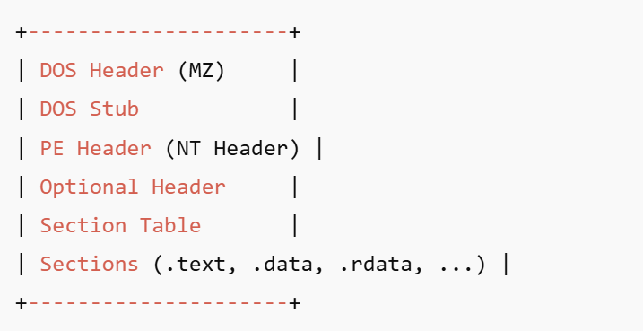
- DOS Header (MZ):
- Bắt đầu bằng magic 4D 5A - "MZ"
- Thông báo "This program cannot be run in DOS mode"
- Trỏ đến offset của PE Header
- Nếu chương trình .exe được khởi động trong DOS command prompt, hệ thống sẽ bắt đầu chạy từ đây.
- PE Header (Signature: PE\0\0):
- Bắt đầu từ offset e_lfanew (trong DOS Header)
- Chứa loại file (EXE, DLL, SYS), Số lượng section, thời gian bui;d, machine architecture
- Optional Header (Bắt buộc với file thực thi .exe)
- Entry point (địa chỉ bắt đầu chạy)
- ImageBase (File được nạp vào bộ nhớ ở đây)
- Size of code/data
- Import table/export table
- Address of Resources, TLS, Relocation Table
- Section Table
- .text: mã máy (executable)
- .data: biến toàn cục, có thể ghi
- .rdata: dữ liệu chỉ đọc (string hằng)
- .reloc: relocation info
- .rsrc: resource (icon, form, string table)
Mỗi section có:
- Tên section
- Địa chỉ ảo (VirtualAddress)
- Offset trong file (PointerToRawData)
- Kích thước trong file và trong bộ nhớ
- Quyền truy cập R, W, X
Dead Space in Executable File Formats: Vùng trống (rỗng) trong file thực thi, không có mã thực thi hoặc dữ liệu thật sự => quan trọng khi phân tích mã độc
Vị trí:
- Đầu file ELF: Vùng này chứa header, pad bằng null byte
- Giữa các hàm (functions): do căn chỉnh alignment
- Giữa các section: Giữa .text và .data -> có khoảng trống để align theo page
- Nops trong function: Dùng NOP để căn chỉnh hoặc làm delay
- Page alignment của linker: Một số linker chèn thêm khoảng trống để mỗi section bắt đầu từ trang nhớ.
=> Khoảng trống giữa các section, giữa các hàm hàm, trong padding của file (ko ảnh hưởng đến hoạt động bình thường, nhưng có thể chứa shellcode, stub, loader)
- Chia malware thành từng phần nhỏ
- Giấu trong các vùng dead space giữa các section trong PE
- Ghép lại lúc chạy => ko bị phát hiện
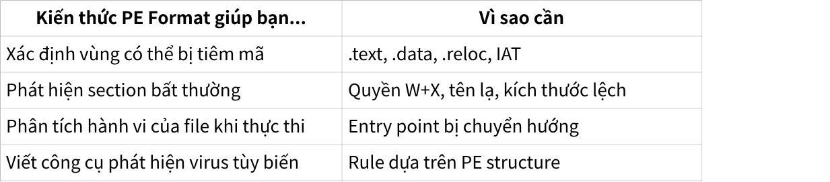
点击图片可查看完整电子表格

1. Virus máy tính:
Một virus máy tính là đoạn mã tự lặp lại một cách đệ quy bản sao của chính nó (có thể đã được biến đổi).
Đặc điểm:
- Parasitic (ký sinh): Ko thể hoạt động 1 mình, cần một "host" (chương trình chủ) như:
- File thực thi: .exe, .com
- Quá trình đang chạy (process)
- Lệnh (script, marco)
- Khi user chạy file chủ, sẽ bám vào và hoạt động dựa trên file chủ đó
- Self-replicating (Tự sao chép):
- Nhân bản mã độc của chính nó vào các file khác => mở rộng quy mô lây lan, tồn tại lâu hơn
- Khi file nhiễm độc chạy, lây sang những file chưa nhiễm => sinh đôi
- Offline attack vector (tấn công ngoại tuyến):
- Virus không chỉ phát tán qua mạng mà còn qua: USB, Email Attachment, File download. Một khi file chứa virus được mở ở máy khác => tiếp tục lây lan.
File injection techniques - Kỹ thuật tiêm mã độc vào file thực thi
- Đối tượng chính virus nhắm tới là các file như .exe, .com, .bat,...
- Khi người dùng thực thi file nhiễm virus, sẽ kích hoạt quá trình lây lan virus sang các file khác
Basic File Infection Goals - Mục tiêu cơ bản của lây nhiễm mã độc
- Enable virus code execution -> Làm sao để virus có thể thực thi khi người dùng start chương trình
- Steal - ẩn mình, tàng hình -> virus khó bị phát hiện
- Ko làm thay đổi kích thước file (rất ít)
- Giữ nguyên chức năng gốc của chương trình
- Giả dạng như code bình thường, tránh bị antivirus quét

File injection techniques
Kỹ thuật tiêm code destructive overwrite tại vị trí bắt đầu file thực thi
- Starting location là phần đầu tiên thực sự của code chương trình, ngay sau header của file .exe, .com, .elf
- Virus ghi đè lên chính phần đầu này để thực thi đầu tiên khi user start app
2 phương pháp:
- Thay thế toàn bộ file -> replace *.exe with virus *.exe, xóa toàn bộ file gốc và thay bằng virus, dễ bị phát hiện
- Ghi đè phần đầu file -> overwrite only the begining of a *.exe that is larger than the virus *.exe
- Ghi đè phần đầu của chương trình gốc, phần sau giữ nguyên
- Giúp giảm thay đổi kích thước, nhưng chức năng gốc vẫn bị phá -> lỗi khi chạy
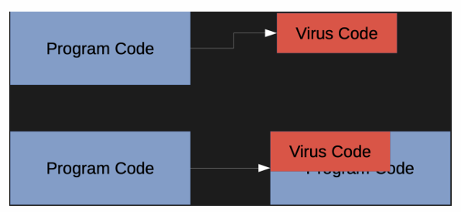
Khôi phục file bị virus ghi đè:
- Cách duy nhất là phá hủy, khôi phục từ backups
- Virus xóa toàn bộ mã gốc, không thể cứu bằng cách sửa từng byte

Random location overwrite - tiêm mã vào vị trí ngẫu nhiên trong file
- Ghi đè 1 vị trí ngẫu nhiên trong file .exe
- Virus khó bị phát hiện hơn, vì không nằm đầu file
- AV phải quét toàn bộ nội dung file, thay vì phần đầu
- Ưu và nhược:
- Ưu: Vị trí không cố định, khó phát hiện, vượt qua AV đời đầu
- Nhược: Virus ghi đè đoạn code quan trọng => crash chương trình, không chạy đc, virus ko thực thi vì entry point trỏ về chỗ cũ

Append to the file -> tiêm mã độc vào file thực thi
- Virus không phá code gốc, chèn code virus vào cuối file, ghi đè vài byte đầu tiên (hoặc chèn lệnh jump) -> chuyển luồng điều khiển sang virus ở dưới
- Sau khi virus chạy xong
- Chạy lại các lệnh gốc bị ghi đè
- Nhảy về phần còn lại của code gốc
- Ưu điểm và nhược điểm:
- Ưu: Chức năng chương trình không đổi, stealthy (tàng hình)
- Nhược: lệnh jump đầu file là một bất thường -> antivirus phát hiện -> thay đổi kích thước file
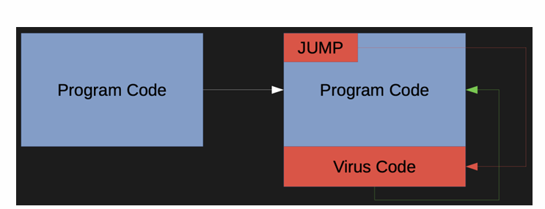
=> Virus cần exec nhanh, gọn để không lộ dấu hiệu đáng ngờ, chương trình phải được thực thi để người dùng ko phát hiện
ví dụ: Một con virus gắn vào file invoice.exe nhưng vẫn đảm bảo rằng sau khi nó chạy xong, invoice.exe sẽ được gọi lại thông qua system("copy_of_invoice.exe /arg1 /arg2").

Cavity Injection -> Tiêm mã vào khoảng trống trong file thực thi
- Trong nhiều file thực thi PE, ELF có nhiều vùng dữ liệu trống ko đc sử dụng (toàn số 0x00, hoặc dấu cách ASCII (0x20)), thường nằm giữa các section, padding, hoặc được chèn để căn dòng
- Chèn vào vị trí trống để không tăng kích thước file
- Cách hoạt động:
- Mã virus được chèn trực tiếp vào cavity
- Entry point sẽ được thay đổi hoặc nhảy JUMP tới đoạn mã nằm trong cavity đó
- Sau khi chạy xong, virus nhảy về phần chương trình gốc
- Có thể:
- Chèn đầy đủ code vào 1 cavity lớn duy nhất
- Phân mảnh mã thành nhiều cavity khác nhau -> Fractionated cavity virus
- Ưu và nhược:
- Ưu: Không làm tăng kích thước file, tránh nghi ngờ từ người dùng, không làm hỏng file gốc -> file vẫn chạy bình thường, khó phát hiện
- Nhược: Phục thuộc vào sự tồn tại của cavity, không phải file nào cũng có cavity, AV dò entry point bất thường, khó gỡ sạch do ko biết vùng trống là zero hay ASCII
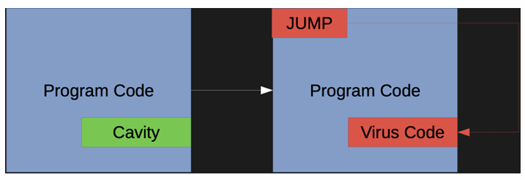

Compressing Injection -> Injection nén chương trình
- Nén chương trình gốc
- Dùng virus và bộ giải nén để chèn vào phần không gian vừa có sau khi nén
- Khi file chạy, chạy virus đầu tiên, sau đó giải nén code gốc và thực thi như bình thường
- Ko tăng kích thước file
- Ko làm thay đổi, thay đổi rất ít entry point
- Anti virus khó phát hiện
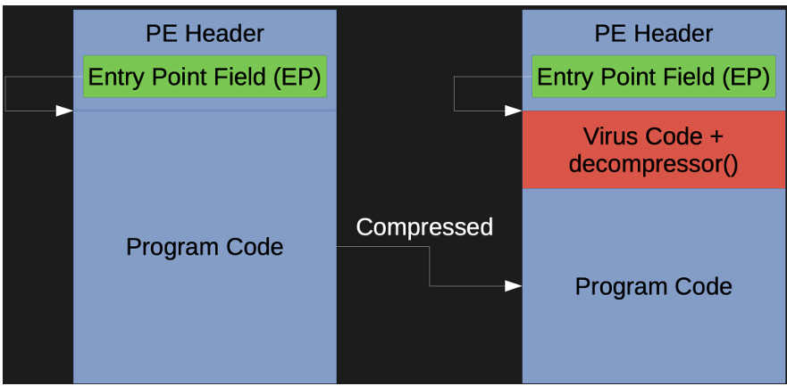

EPO (Entry-Point Obsucring) -> Che giấu entry-point
- Thay vì thay đổi entry point, virus sẽ:
- Tìm 1 lệnh gọi hàm (call) có sẵn trong code
- Ghi đè địa chỉ đích của call -> trỏ đến code virus
- Sau khi virus chạy xong -> Nhảy trở lại tricky jiump về đích gốc
=> Entry point không đổi -> anti virus khó phát hiện
Chương trình chạy bình thường sau khi virus kết thúc
- Cách tìm lệnh call
- Virus quét opcode (mã máy) để tìm lệnh call thật
- Virus phân tích operand của lệnh call
- Xác định chắc chắn địa chỉ đích trước khi ghi đè
- Sử dụng section .reloc để giấu mã
- .reloc là section chứa thông tin tái định vị địa chỉ -> dùng khi chương trình không load đúng địa chỉ
- .reloc ít khi đc sử dụng (đối với PE đc static-link)
- Virus nhét code vào section này ko làm thay đổi file size
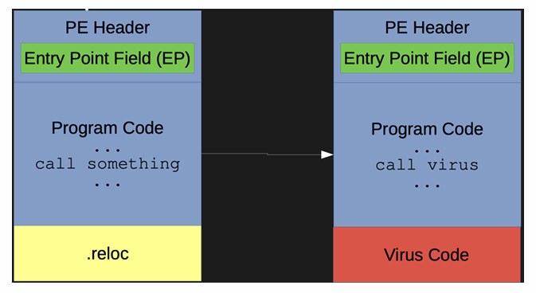
- Trước: call something → chương trình gọi đến một hàm bình thường.
- Sau khi bị tiêm:
- Vẫn là call, nhưng địa chỉ được sửa thành virus.
- Sau khi chạy xong, virus sẽ nhảy về địa chỉ hàm gốc ban đầu.

Semi-EPO -> Không biết Entry Point (TLS)
- Trong window PE format có một điểm nhập khác ngoài EntryPoint chính -> TLS (Thread Local Storage) Entry Point
- Window loader sẽ chạy TLS callback trước khi chạy main EntryPoint
- Virus có thể
- Ghi đè TLS Callback -> virus chạy trước
- Điều khiển luồng thực thi từ trước cả EntryPoint

Import Table-Replacing EPO
- Virus không chạm vào code thực thi hay Entry Point mà chỉ thay đổi bảng nhập hàm (IAT) của chương trình để chuyển hướng các lời gọi hàm API đến virus code
- IAT là nơi lưu địa chỉ các API như GetProcAddress(), ExitProcess(),...
- Virus lưu lại các địa chỉ hàm gốc trong body của nó
- Ghi đè chúng trong IAT bằng địa chỉ của virus code
- Khi chương trình gọi API -> virus được gọi trước
- Sau khi virus chạy xong
- Khôi phục IAT trong bộ nhớ
- Gọi lại API gốc -> chạy bình thường
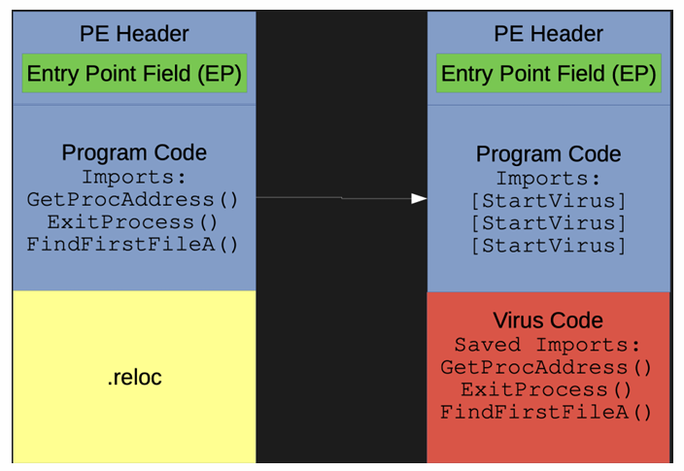

Advanced Techniques of Virus (Malware)

Process Injection -> Tiêm virus vào tiến trình
- Thực thi code tùy ý trong không gian địa chỉ của một tiến trình đang chạy khác
-> Chạy mã độc ẩn dưới tên một tiến trình hợp pháp, không bị phát hiện bởi anti virus, tiếp cận tiến trình khác, hệ điều hành, mạng, tăng quyền truy cập
- Process Hollowing: Tiến trình hợp pháp bị tạo ra -> code của nó bị rỗng (hollow) -> thay thế bằng malware
- Process Doppelganging: Lợi dụng cơ chế NTFS Transaction để tạo tiến trình chưa ghi ra ổ đĩa nhưng chứa malware
- Process Herpaderping: Lợi dụng cách anti virus xử lý thông tin file để che giấu mã độc
- Reflective DLL Injection: Tự nạp DLL vào bộ nhớ, không cần dùng Window Loader hay ghi đè ra ổ đĩa
- Thread Execution Hijacking: Chiếm quyền kiểm soát thread đang chạy, chuyển hướng tới mã độc

Ví dụ kịch bản:
- Attacker gửi đến nạn nhân một phần mềm hợp pháp đã được nhúng kỹ thuật Herpaderping (hoặc khai thác lỗ hổng trên máy).
- Khi được chạy, phần mềm:
- Tạo file tạm và ghi payload độc hại vào.
- Tạo process mới (ở trạng thái suspended) từ file này.
- Sau khi process đã khởi tạo, phần mềm đổi nội dung file tạm thành file hợp pháp hoặc xóa nó đi.
- Cho process chạy, mã độc hoạt động trong bộ nhớ nhưng không còn bằng chứng mã độc trên đĩa.
- Hệ thống antivirus/EDR kiểm tra file thực thi trên ổ đĩa sẽ không thấy gì bất thường (vì file đã bị thay đổi hoặc xóa), nhưng tiến trình trong bộ nhớ là mã độc đang hoạt động.
DLL Injection -> cơ bản
- Mục tiêu: Thực thi mã độc trong không gian địa chỉ của một tiến trình khác (tiến trình hợp pháp)
- Cơ chế: Malware ghi đường dẫn của DLL độc hại vào không gian địa chỉ ảo của tiến trình mục tiêu (target process)
- Sau đó, tạo một luồng remote thread để nạp và thực thi DLL đó
- API thường dùng:
- VirtualAllocEx -> Cấp phát bộ nhớ trong tiến trình mục tiêu
- WriteProcessMemory: Ghi dữ liệu (DLL path) vào tiến trình mục tiêu
- CreateRemoteThread: Tạo một luồng trong tiến trình mục tiêu, gọi LoadLibrary để nạp DLL

Reflective DLL Injection
- Ko sử dụng DLL từ disk mà nạp DLL từ bộ nhớ memory -> tránh bị phát hiện.
- DLL được ánh xạ thủ công vào bộ nhớ (Manual mapping)
- Ko cần gọi LoadLibrary, vì DLL ko tồn tại như 1 tệp vật lý trên ổ đĩa
- Ưu điểm: Ẩn danh tốt hơn, không tạo dấu vết trên hệ thống file, tránh được antivirus phát hiện bằng signature (vì DLL) không tồn tại trên đĩa

Module Overloading (DLL Hollowing)
- Kỹ thuật ghi đè malware lên một DLL hợp pháp đã được nạp vào bộ nhớ
- Cơ chế:
- Tiêm 1 DLL hợp pháp (Window DLL) vào tiến trình mục tiêu
- Ghi đè Entry Point (AddressOfEntryPoint) bằng shellcode độc hại
- Tạo luồng mới để thực thi shellcode tại entry point mới
- Mục tiêu: Ẩn mã độc trong vỏ bọc một DLL hợp lệ, tránh gây chú ý vì tiến trình mục tiêu được sử dụng DLL hợp pháp

Process Hollowing:
- Là kỹ thuật:
- Tạo 1 tiến trình hợp pháp trong trạng thái tạm dừng (suspended)
- Gỡ bỏ (hollow/unmap) nội dung thực thi ban đầu của bộ nhớ
- Thay thế nó bằng malware và tiếp tục thực thi tiến trình như bình thường
=> Malware chạy bên trong tiến trình có vẻ như hợp pháp (explorer.exe, svchost.exe), giúp ẩn khỏi antivirus và phân tích thủ công
- Quy trình thực hiện
- Tạo tiến trình tạm dừng:
CreateProcess(..., CREATE_SUSPENDED, ...);
- Gỡ nội dung bộ nhớ gốc thông qua API:
ZwUnmapViewOfSection / NtUnmapViewOfSection
- Ghi mã độc vào bộ nhớ tiến trình mục tiêu:
VirtualAllocEx -> Cấp phát bộ nhớ
WriteProcessMemory -> Ghi mã độc vào đó
- Điều chỉnh luồng thực thi bằng cách chỉnh địa chỉ EntryPoint
SetThreadContext
- Tiếp tục thực thi gọi
ResumeThread
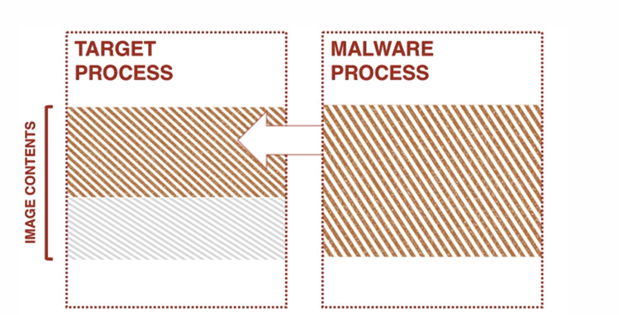
- Bên trái: tiến trình mục tiêu ban đầu với mã chương trình hợp pháp.
- Bên phải: malware ghi đè nội dung mã, nhưng giữ nguyên nhận dạng tiến trình ngoài (process name, PID...).
- Người dùng hoặc phần mềm giám sát có thể không phân biệt được do quá trình vẫn “trông như” hợp lệ.
- Ưu điểm:
- Ẩn danh tốt -> Mã độc chạy bên dưới tiến trình hợp pháp
- Tránh antivirus -> Signature của file gốc ko đổi
- Lừa người dùng -> File ko bị thay thế nhưng behavior đã đổi
Process Herpaderping:
- Kỹ thuật chạy 1 tiến trình hợp pháp nhưng thay đổi file thực thi trên đĩa, sau khi tiến trình đc tạo ra nó đã thực thi
- Cách hoạt động:
- Tạo file tạm trên đĩa, ghi mã độc vào đây
- Mở file vừa tạo bằng hàm Windows CreateFileMapping để thực thi
- Tạo process từ file tạm với suspend status
- Ghi đè nội dung file tạm rồi chạy process -> né đc các anti virus
Process Ghosting:
- Ko để lại file thực thi độc hại trên đĩa, tạo ra process từ file đã bị xóa, làm disk scanning ko phát hiện đc
Process Doppelgänging:
- Là một kỹ thuật tiêm mã độc cho phép thay thế một tiến trình hợp lệ bằng malware mà không cần ghi ra đĩa
- Cơ chế: Tận dụng hệ thống NTFS Transaction (TxF) của Windows để tạo và thực thi một tiến trình chưa từng tồn tại dưới dạng file vật lý
- Ko để lại dấu vết trên đĩa -> antivirus khó phát hiện
- Ko chỉnh sửa tiến trình hợp lệ -> tránh bị nghi ngờ bởi hành vi
- Malware ngụy trang thành tiến trình hệ thống hợp pháp như: explorer.exe, svchost.exe
- Các bước thực hiện:
- Create NTFS Transaction (TxF) -> Tạo 1 file trong môi trường giao dịch NTFS, file này ẩn khỏi hệ thống
- Inject Malicious Code -> Dùng NtCreateSection() để nạp mã độc vào vùng nhớ file ẩn
- Rollback Transaction -> Giao dịch NTFS bị hủy -> File ko tồn tại trên đĩa nhưng vùng nhớ của tiến trình chứa malware vẫn còn
- Execute Fake Process -> Dùng NtCreateProcessEx() để tạo tiến trình giả từ vùng nhớ đã bị tiêm mã độc
=> Mã độc chạy mà ko cần file thật, ko để lại dấu vết, khó phát hiện
- Cách phát hiện và phòng chống
- Công cụ phát hiện:
- Volatility – phân tích bộ nhớ tiến trình.
- YARA rules – quét hành vi tiến trình bất thường.
- Moneta (Memory Scanner) – xác định hành vi tiêm mã độc.
- Biện pháp phòng chống:
- Tắt hỗ trợ NTFS Transactions nếu không cần thiết.
- Giám sát tiến trình sử dụng NTFS Transaction.
- Dùng công cụ forensics chuyên dụng để phát hiện hành vi tiêm mã.
Environmental Keying -> Chỉ kích hoạt mã độc khi chạy trong môi trường cụ thể theo điều kiện có sẵn
- Tránh phân tích, chỉ tấn công mục tiêu đã chọn, tránh bị phát hiện sớm
- Nguyên lý: Malware kiểm tra môi trường, nếu đúng điều kiện thì chạy, sai thì ko làm gì

1. Computer Worm:
Worm là malware có khả năng tự nhân bản và tự lan truyền mà không cần tệp host hoặc tương tác người dùng, khác với virus truyền thống:
- Propagation using vulnerabilities
- Tận dụng lỗ hổng bảo mật trong phần mềm, dịch vụ hoặc giao thức để xâm nhập và phát tán sang hệ thống khác
- Không cần sự cho phép hành động của người dùng
- Self-propagating:
- Worm có thể tự lây lan từ máy này sang máy khác mà không cần đính kèm file thực thi nào
- Khác với virus (cần file host để ký sinh), worm thường di chuyển qua mạng còn virus thì ẩn trong file local
- Self-replicating:
- Worm có khả năng tạo ra các bản sao của chính nó ở các máy bị nhiễm
- Sau khi xâm nhập, nó tiếp tục tìm mục tiêu mới và lặp lại
- Internet-friendly:
- Internet giao tiếp mở giúp worm dễ lây lan
- Worm như Code Red, Slammer lây lan toàn cầu chỉ trong vài giờ
Classification of Worms
- Target Discovery: Bước đầu tiên trong chu kỳ hoạt động, Worm sẽ scan địa chỉ IP, Danh sách mạng cục bộ, danh bạ email, kết nối đã biết để tìm thiết bị có thể khai thác
- Carrier: Cách worm chuyển bản sao của mình qua hệ thống mục tiêu như truyền qua protocol (TCP/UDP, SMB, HTTP), truyền qua file trong email, USB, lỗ hổng dịch vụ của OS (RCE, BOF)
- Activation: Cách worm thực thi trên thiết bị lây nhiễm
- Vô tình chạy file
- Tự động thực thi qua lỗ hổng bảo mật
- Chạy khi vừa khởi động máy
- Trigger qua network connection
- Payloads: Là mục tiêu hoặc tác động của worm sau khi lây nhiễm thành công
- Tải phần mềm độc hại
- Cài backdoor
- Đánh cắp data
- DoS
- Botnet

Target Discovery
Giai đoạn đầu tiên trong chu trình hoạt động của 1 worm, tìm kiếm các máy tính để lây nhiễm, khám phá mục tiêu được thực hiện theo nhiều cách
Các phương pháp Target Discovery:
- Pre-generated Target Lists (Danh sách mục tiêu tạo sẵn)
- Attacker chuẩn bị ds địa chỉ IP hoặc host trước khi phát tán
- PP chủ động, dùng cho các cuộc tấn công nhắm mục tiêu
- Internal Target Lists
- Worm tự khám phá topology trong LAN
- Khó phát hiện vì ko tạo lưu lượng bất thường
- Gợi ý rằng worm có hệ thống cảm biến phân tán
- Externally Generated Target Lists
- Sử dụng meta-server để truy xuất danh sách các máy chủ đang hoạt động. Quét các máy chủ game online có tên trong meta lists
- Passive Target Discovery
- Ko chủ động tìm kiếm, chờ victim liên hệ
- Dựa vào bahavior người dùng tìm kiếm mục tiêu mới
- Ko tạo lưu lượng mạng lạ
- Ví dụ: Contagion Worms
PP Scanning Techniques:
- Sequential scanning (tuần tự):
- Quét cả địa chỉ IP từ thấp đến cao
- Random Scanning (ngẫu nhiên):
- Chọn IP bất kỳ, khó phòng vệ, kiểm tra
- Các tối ưu hóa (Optimization):
- Local preference: Ưu tiên địa chỉ cục bộ có OS giống nhau
- Permuatation scanning: Phân tán danh sách địa chỉ giữa nhiều worm để tránh trùng lặp
- Bandwidth-limited scanning: Ko đợi phản hồi, tiếp tục quét, tránh phát hiện do delay

Carrier
Khi worm muốn lây truyền sang máy khác, cần 1 cơ chế để truyền bản thân sang hệ thống mới:
- Self-carried: Tự mang theo mã độc
- Worm chủ động truyền bản thân đến nạn nhân trong quá trình exploit vulnerability (đối với active worms)
- VD: Sau khi khai thác BOF, worm sẽ gửi code executive đến endpoint
- Ưu điểm: nhanh gọn, đơn giản
- Nhược điểm: Dễ bị phát hiện bởi IDPS có lưu lượng bất thường
- Second Channel: Dùng kênh truyền phụ
- Lây nhiễm theo 2 bước:
- Kênh chính dùng để khai thác
- Kênh phụ dùng để truyền tải bản thân worms
- VD: Worm Blaster dùng RPC khai thác lỗ hổng, dùng TFTP để truyền code thực thi
- Ưu điểm: Chia nhỏ hoạt động, khó bị phát hiện
- Nhược: Mở nhiều port, protocol, bị firewall chặn
- Embedded: nhúng vào giao tiếp thông thường
- Tinh vi, worm ko gửi bản thân trực tiếp mà ẩn code trong lưu lượng hợp pháp như: HTTP, DNS, Email
- Đc dùng cho passive worms để tránh bị phát hiện
- Ưu điểm: Khó bị phát hiện, giả danh traffic hợp pháp
- Nhược: Cần kỹ thuật cao, phân tích mã hóa, chỉnh sửa gói tin

Activation
Giai đoạn để worm thực thi mã độc trên hệ thống mục tiêu -> phần quan trọng của worm
- Human Activation (Kích hoạt do con người)
- Worm thuyết phục người dùng chạy nó (mở attachment, run software)
- Cách kích hoạt chậm nhất -> phụ thuộc người dùng
- VD: Worm MyDoom lây truyền qua email và đợi user mở file
- Human Activity-Based Activation (Kích hoạt dựa trên hành vi người dùng)
- Worm kích hoạt khi phát hiện hành vi không bth của người dùng
- VD: Restart máy, log in hệ thống
- Tận dụng hành vi này để bật mã độc đúng lúc, tránh bị phát hiện
- Scheduled Process Activation (Kích hoạt theo lịch trình)
- Worm được thiết để tự động kích hoạt theo lịch hoặc sự kiện hệ thống
- VD: Lợi dụng DNS redirection để phục vụ file độc hại đến mục tiêu
- Giúp worm tự động hóa tấn công -> giảm phụ thuộc user
- Self Activation (tự kích hoạt)
- Tự khởi động malware bằng cách khai thác lỗ hổng luôn bật và sẵn sàng
- Nhanh nhất và tự động nhất ko cần tương tác người dùng

Payload
Là phần malware hoặc behavior mà worm mang theo để đạt mục đích gây hại sau khi lây lan
- Internet Remote Control:
- Cho phép attacker điều khiển máy victim từ xa qua Internet
- Thực hiện đánh cắp dữ liệu, theo dõi, cài backdoor
- Internet DOS
- Làm nghẽn mạng, từ chối dịch vụ nhắm vào target sytsem
- Data Damage (Phá hoại dữ liệu):
- Các worm như Chernobyl hoặc Klez gây thiệt hại dữ liệu trên target system
- Có thể xóa hoặc mã hóa dữ liệu
- Physical World Damage
- Tấn công các thiết bị vật lý kết nối với máy tính -> dangerous in real-life
- Human control -> tống tiền
- Đc sử dụng như công cụ tống tiền điện tử Ransomware
- Điều khiển worm gây áp lực buộc victim trả tiền

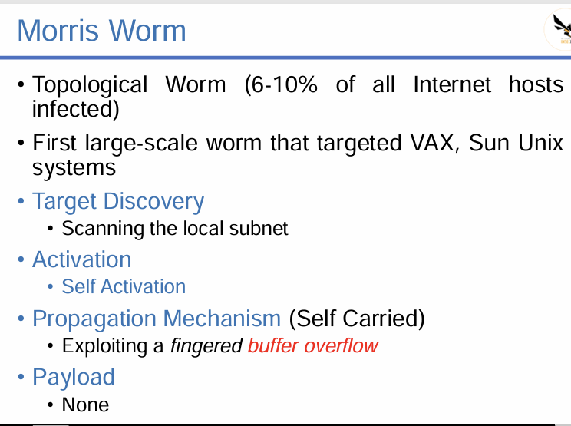
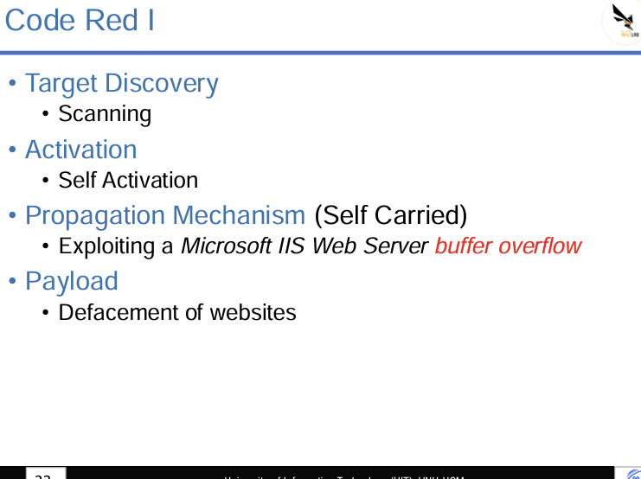
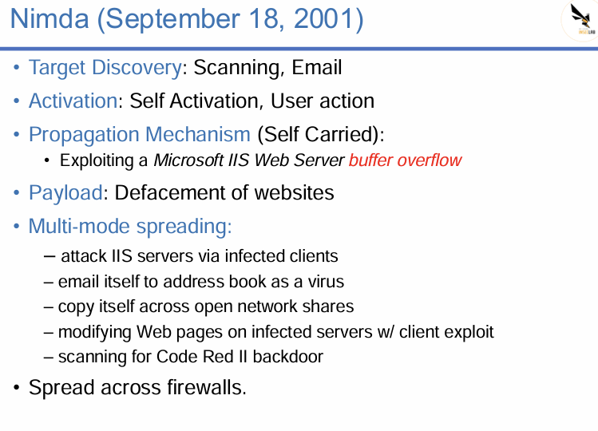
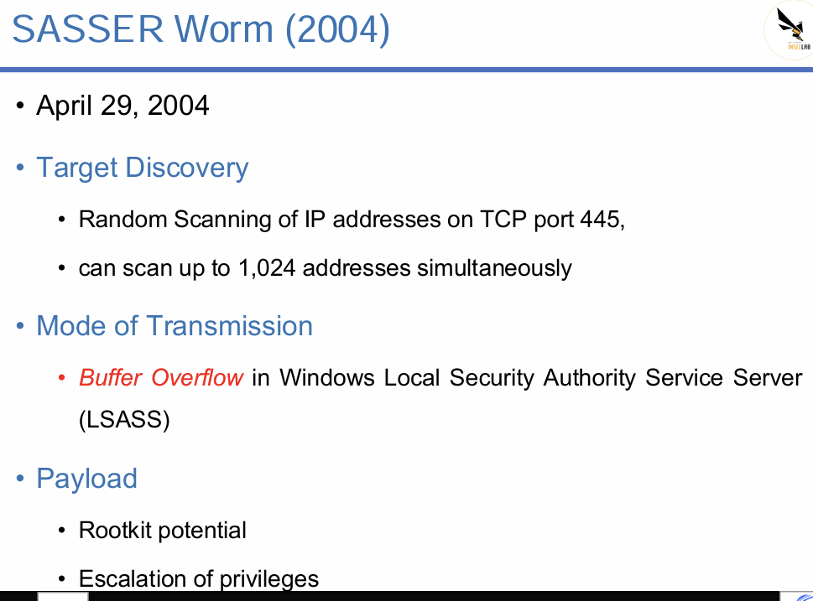
Summary of Worm Propagation
- Initial Infection (Nhiễm ban đầu)
- Giả định có hệ thống đã nhiễm worm và worm đang hoạt động trên đó
- Bắt đầu cho quá trình phân tán tiếp theo
- Target Acquisition (Tìm kiếm mục tiêu)
- Worm cần tìm hệ thống khác để lây nhiễm
- Địa chỉ IP
- Email
- Duyệt hệ thống tập tin để tìm tệp dễ bị tấn công
- Tìm kiếm mục tiêu thụ động passive, như các máy khách bị nhiễm nội dung web độc hại
- Delivery of Hostile Code (Chuyển giao mã độc)
- Khi mục tiêu đã được xác định, worm cần chuyển giao mã độc đến máy đó
- Network file systems
- Email
- Web Client
- Shell điều khiển từ xa
- Packet payload
- Execution of Hostile Code (Thực thi mã độc)
- Chỉ khi kích hoạt mã độc thì worm mới có thể lây lan tiếp
- Gọi trực tiếp từ code hoặc các GUI
- Lỗi BOF hoặc tấn công chương trình khác
- User active
- Tự chạy
- Optional Transfer of Additional Code (Chuyển giao thêm mã)
- Chuyển 1 phần mã, sau đó sẽ đc tải thêm sau khi chiếm đc hệ thống
- FTP/TFTP
- Hệ thống tập tin mạng
Tiêu chí đánh giá worms:
- Infection size: kích thước nhiễm, tỉ lệ phần trăm nhiễm trên tổng số máy có thể bị nhiễm. Ví dụ: Nếu có 1000 máy trong mạng, và 300 máy bị nhiễm worm, thì Infection Size = 30%.
- Reaction Time (thời gian phản ứng): Khoảng thời gian từ khi worms đc phát hiện đến lúc có biện pháp kiểm soát (càng thấp để giảm thiểu thiệt hại càng tốt)
- Penetration Ratio: Tỷ lệ thâm nhập là số lượng máy bị nhiễm so với tổng số máy trong miền domain có thể bị nhiễm. Liên quan đến Infection Size, nhưng tập trung hơn vào mức độ xâm nhập sâu vào hệ thống. Ví dụ: Nếu một mạng doanh nghiệp có 1000 máy, nhưng worm chỉ thâm nhập được 10 máy, tỷ lệ penetration là 1%.
- False Positive/Negatives
- False Positives: Khi hệ thống bảo mật cảnh báo có worm trong khi thực tế không có.
- False Negatives: Khi worm thực sự tồn tại nhưng hệ thống không phát hiện được.
- Đánh giá chất lượng và độ tin cậy của công cụ phát hiện worm

1. Stealth Malware: Encrypted Viruses & Virus Obfuscation

Encrypted Viruses
Mục đích:
- Chống phân tích (anti-disassemble) -> khó đọc và hiểu mã nguồn, công cụ phân tích tĩnh khó tiếp cận code gốc
- Chống phát hiện (anti-detection) -> tránh được phần lớn phần mềm diệt virus dựa trên mẫu (code-pattern detection)

Sử dụng nhiều hình thức khác nhau:
- Mã hóa đơn giản (Simple XOR, substitution)
- Mã hóa phức tạp (AES, RSA)
- Mã hóa tự biến đổi (polymorphic encryption)

Simple Encryption (mã hóa đơn giản)
- Virus mã hóa sớm nhất dùng các thuật toán mã hóa và giải mã đơn giản, không phức tạp
- Sử dụng XOR với địa chỉ riêng của chính virus để mã hóa dữ liệu
- Ko dùng thuật toán phức tạp => giảm độ khó phân tích nhưng vẫn đủ làm chậm quá trình phân tích mã độc
- Phá vỡ các pp phát hiện dựa trên mẫu (pattern-based detection)
- Ví dụ: Virus cascade sử dụng XOR để mã hóa và giải mã dữ liệu do phép XOR có tính đảo ngược, nếu XOR dữ liệu mã hóa với cùng khóa, sẽ thu được dữ liệu gốc
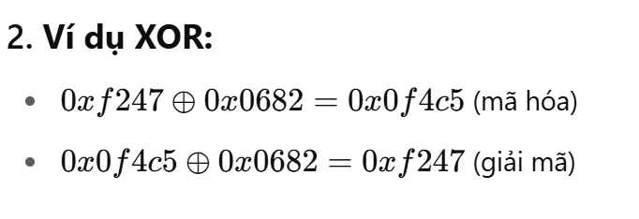
- Ví dụ có đoạn code 4 byte
Plain Text
5e pop %esi
5f pop %edi
c9 leave
c3 ret
- Cần thêm vào address 0x08084044
- Thuật toán mã hóa: encrypted_code = code XOR address XOR length_of_code
Plain Text
0xc3c95f5e XOR 0x08084044 XOR 0x00000004 = 0xcbc11f1e
- Kết quả đoạn mã hóa là 0xcbc11fe1
- Giải mã:
- Thuật toán giải mã: code = encrypted_code XOR length_of_code XOR address
Plain Text
0xcbc11f1e XOR 0x00000004 XOR 0x08084044 = 0xc3c95f5e
- Đoạn code assembly thực hiện giải mã
- Lưu giữ các thành ghi quan trọng như (%eax, %esp)
- Tính toán vị trí bắt đầu của đoạn đã mã hóa (lea Virus, %esi)
- Lấy chiều dài đoạn code (4 bytes)
- Vòng lặp giải mã
- XOR từng phần của code với địa chỉ và chỉ số ngược lại
- Khôi phục lại các thanh ghi
- Tiếp tục thực thi code gốc
Code assembly minh họa
Plain Text
push %eax ; Lưu giá trị thanh ghi EAX hiện tại vào stack
mov %esp, %eax ; Copy giá trị ESP (stack pointer) vào EAX
lea Virus, %esi ; Tải địa chỉ bắt đầu của mã virus đã mã hóa vào ESI
mov $0x4, %esp ; Đặt độ dài đoạn mã mã hóa (4 byte) vào ESP
- Esi trỏ tới vị trí đoạn code đã mã hóa
- Esp giữ độ dài tới đoạn cần giải mã
Plain Text
Decrypt:
xor %esp, (%esi) ; XOR byte mã hóa với giá trị ESP (địa chỉ)
xor %esi, (%esi) ; XOR byte vừa được XOR với chỉ số ngược lại (ESI)
- 2 lệnh XOR giải mã bằng cách đảo ngược thuật toán mã hóa XOR với địa chỉ và độ dài
- Thực hiện tuần tự trên từng byte
Plain Text
mov %eax, %esp ; Khôi phục lại con trỏ stack ESP
pop %eax ; Khôi phục lại thanh ghi EAX từ stack
- Giữ nguyên trạng thái bộ nhớ của chương trình để tránh lỗi
Tổng quan quy trình mã hóa:
- Tìm khoảng trống (cavity) -> Virus tìm 1 vùng trống để chèn malware
- Mã hóa virus -> Dùng địa chỉ khoảng trống và độ dài virus để làm khóa mã hóa đoạn virus
- Chèn virus đã mã hóa vào cavity -> Chèn vào mà ko làm thay đổi kích thước file
Quy trình giải mã:
- Load địa chỉ bắt đầu của virus vào thanh ghi esi -> esi trỏ vào đầu đoạn mã virus đã mã hóa trong file
- Load độ dài virus vào thanh ghi esp -> esp lưu lại độ dài cần giải mã
- Giải mã -> dựa trên esi và esp, tiến hành XOR từng đoạn code virus với khóa là địa chỉ và độ dài còn lại, rồi chèn vào cavity
Ưu điểm:
- Nhanh -> virus chạy hiệu quả,
- Chống phát hiện pattern -> do mẫu mã hóa ko cố định
- Phụ thuộc vào địa chỉ trong bộ nhớ -> mỗi file có thể mã hóa khác nhau
Nhược:
- Lệnh mov virus_length, $esp trở thành signature dễ nhận biết

Phân tích virus mã hóa đơn giản
- Phòng ngừa trong OS
- Ko cho phép ghi đè lên phần code thực thi (executable code segment)
- Tuy nhiên, virus có thể:
- Giải mã độc vào bộ nhớ tạm (buffer) trên stack hoặc heap thay vì trực tiếp trên vị trí gốc
- Thay đổi cờ flag của .text để cho phép ghi đè
- Cách tấn công tốt nhất với virus mã hóa đơn giản
- Phát hiện các code pattern của decryptor trong virus
- Vd: mov 0x0684, %esp thể hiện chiều dài code đã mã hóa 1666 bytes -> nhận diện
Mã hóa khó khăn hơn
- VD1: 2 bộ mã hóa (encryptors) và 2 bộ giải mã (decryptors)
- Mã hóa (encrypt):
- Encryptor 1 mã hóa phần thân virus với 1 thuật toán mã hóa
- Encryptor 2 mã hóa phần thân virus với 1 thuật toán khác theo thứ tự ngược lại
- Giải mã (decrypt):
- Cần sử dụng 2 bộ giải mã tương ứng để thực hiện 2 vòng giải mã
- VD2: 2 bộ mã hóa và 2 bộ giải mã
- Mã hóa encrypt:
- Bộ mã hóa đầu tiên mã hóa đoạn giải mã thứ 2
- Bộ mã hóa thứ 2 mã hóa phần thân virus
- Giải mã decrypt:
- Bộ giải mã đầu tiên sẽ giải mã đoạn mã giải mã thứ 2
- Bộ giải mã thứ 2 sẽ giải mã phần thân virus
Detect encrypted viruses
- Phát hiện decryptor:
- Virus che giấu phần virus_code bằng encrypt => khó phát hiện bằng signature
- Phát hiện đoạn giải mã decryptor, phần code có nhiệm vụ giải mã đoạn virus được mã hóa khi chạy chương trình
- Dấu hiệu nhận biết decryptor
- Vòng lặp chặt với XOR
- Decryptor chứa loop sử dụng XOR để giải mã, nhiều loại virus khác nhau có thể cùng thuật toán decryptor nhưng phần payload lại khác nhau
- Chiều dài decryptor là duy nhất
- Mỗi decryptor có chiều dài cụ thể, virus tự thêm padding làm cho decryptor giống với những virus khác => khó nhận biết
- Một số phần mềm sử dụng anti-debug wrapper nhằm bảo vệ code => giống với đoạn mã của decrypto trong virus Cascade gây FP khi nhầm đoạn code bình thường với virus
- OS cho phép ghi đè section flags và ko cho phép ghi trực tiếp vào vùng text (code thực thi), virus phải cấp phát bộ nhớ trên stack hoặc heap để chứa code => cấp phát trên heap yêu cầu code ko mã hóa cấp phát nên dễ bị phát hiện do có signature điển hình => cấp phát trên stack là tốt nhất với sub $length, %esp
- Phân tích tĩnh ko hiệu quả do encrypt và decrypt thay đổi liên tục
- Phân tích động nhưu emulation, dynamic analysis đc dùng nhưng tốn kém
- Static Analysis và SDT: hoạt động bằng cách dịch chương trình thành buffer khi chạy, kiểm tra mã giả mà ko cần chạy toàn bộ

Virus code evolution: tiến hóa để tránh bị phát hiện dựa trên pattern-based detection
- Mỗi lần nhân bản, tạo ra các đoạn mã cấp phát bộ nhớ (memory allocation code) khác nhau trong decryptor
- Các kỹ thuật: obfuscation, code reorderings (sắp lại thứ tự)
- Kết quả ko có mẫu cố định nào cho giai đoạn cấp phát bộ nhớ, gây khó khăn việc phát hiện dựa trên mẫu
Decryptor Mutation: Virus có thể biến đổi khi nhân bản, tạo ra nhiều biến thể khác nhau
- Oligomorphic viruses: Có vài chục decryptor, chọn ngẫu nhiên khi nhân bản
- Polymorphic viruses: Tạo ra các biến thể bằng cách thay đổi cấu trúc mã và chèn các lệnh rác, tạo ra hàng triệu biến thể
- Metamorphic viruses: Áp dụng kỹ thuật biến đổi lên toàn bộ mã virus, không chỉ decryptor, các thế hệ khác nhau có thể khác nhau nhiều, ko cần mã hóa vẫn đc gọi là metamorphic

DEP Prevent execute virus code in Stack/Heap
DEP (Data Execution Prevention) và Virus
- DEP là tính năng bảo mật của hệ điều hành nhằm ngăn chặn việc thực thi code ở các vùng nhớ không được phép
- DEP ko ngăn hoàn toàn đc virus mã hóa thực thi vì virus có thể thay đổi quyền này khi cần do OS cho user thay đổi quyền truy cập bộ nhớ, virus gọi các hàm hệ thống để bật lại quyền
Điểm khác biệt giữa Encrypted Virus và BOF Attack
- Virus chèn phần decryptor vào phần code của file thực thi, nên phần này luôn thực thi
- BOF attack chèn toàn bộ code vào stack/heap. DEP có thể chặn

Virus Obfuscation
Ofuscation: Hành động cố ý tạo ra mã nguồn hoặc mã máy khó hiểu => ko dễ dàng phân tích được
- Chống lại anti-virus software
- Làm khó người phân tích mã độc

Oligomorphic viruses:
- Chúng có số lượng nhỏ các decryptors đc mang theo như dữ liệu trong thân virus
- Khi nhân bản, chọn ngẫu nhiên 1 trong số này để mã hóa thân virus, rồi ghi cả thân virus mã hóa và decryptor được chọn vào file mục tiêu
- Ví dụ: Whale là ví dụ đầu tiên, Memorial cho Window 95
- Hạn chế: mang theo nhiều decryptors làm virus nặng hơn
- Detect: Đòi hỏi phải có CSDL mẫu rất lớn, làm tăng độ phức tạp và tài nguyên cần dùng
Polymorphic viruses:
- Tạo ra các biến thể đa dạng bằng cách tự động thay đổi đoạn mã decryptor mỗi khi nhân bản => làm cho khó phát hiện bằng dựa vào mẫu pattern-based detection
- Chèn các lệnh rác (junk instructions) vào trong decryptor, thay đổi thứ tự mã để tạo ra hàng triệu biến thể khác nhau => Tránh bị phát hiện bởi code-patterns cố định
- Virus đầu tiền V2PX hoặc 1260 bytes dành cho DOS OS
- Junk instructions: Là các lệnh ko làm gì (no-op), hoặc các lệnh dùng các thanh ghi, vùng nhớ ko đc sd trong decryptor
- Làm đa dạng cấu trúc decryptor nhưng ko ảnh hưởng đến giải mã
- Instruction Varation: Tạo ra nhiều biến thể khác bằng cách thay đổi thứ tự và kiểu lệnh tăng và giảm trong bộ đếm
- Làm thay đổi mã khác nhau về nhị phân nhưng chức năng thực hiện vẫn giống nhau
- Register Replacement: Virus thay đổi các thanh ghi sử dụng trong decrypt bằng thanh ghi khác nhau ở mỗi lần nhân bản, ví dụ đoạn decrypt cần 3 thanh ghi, virus lựa chọn các thanh ghi khác nhau tạo sự đa dạng, từ 8 lệnh -> 100 tỷ biến thể
- Mutation Engine: Phần mềm, code trung gian giúp tự động biến đổi virus để tạo ra các biến thể khác nhau, giúp tránh bị phát hiện bởi signature
- Detect: Phải giải mã virus để thấy plaint text => dùng SFT để dịch và xem mã ở buffer khi chạy
Metamorphic viruses:
- Ứng dụng polymorphic không chỉ cho decryptor mà cả code virues, làm toàn bộ phần thân virus thay đổi liên tục qua từng thế hệ khi nó nhân bản
- Mỗi thế hệ của virus có thể thay đổi đáng kể so với thế hệ trước
- Virues có thể không cần mã hóa nhưng vẫn được gọi là metamorphic vì sự thay đổi liên tục cấu trúc code
- Sử dụng các kỹ thuật biến đổi đơn giản như junk code, sắp xếp lại lệnh, thay đổi biến, viết lại source nếu có compiler để thay đổi thân virus
- Register Replacement -> Regswap là một virus biến hành cho Window 96
- Đoạn giải mã virus chỉ dùng 3 thanh ghi (eax, ebx, ecx)
- Virus thay thế thanh ghi này bằng thanh ghi khác
- có thể dò bằng wild cards
- Module Permutation -> Hoán đổi vị trí module trong mã nguồn virus. Ví dụ 8 module -> 8! = 40320 biến thể nhưng có thể dò bằng wild cards
- Instruction Permutation -> hoán vị lệnh riêng lẻ trong mã nguồn, chèn các lệnh nhảy jump giữ nguyên chức năng

Anti Dynamic Analysis
Anti-Debugging: Được malware sử dụng để phát hiện xem phần mềm có đang chạy dưới sự điều khiển của trình gỡ lỗi (debugger) hay không, ngăn chặn hoặc làm khó các debugger trong quá trình phân tích
- Cách hoạt động:
- Khi malware nhận ra nó đang chạy trong môi trường có debugger -> thay đổi đường đi thực thi bình thường, chạy đoạn code khác
- Sửa đổi mã lệnh để gây ra lỗi -> debugger ko hoạt động hoặc gây gián đoạn

Windows Debugger Detection
- Sử dụng Windows API:
- Các hàm API được thiết kế riêng để phát hiện debugger, 1 số hàm trong windows api được thiết kế giúp phần mềm (malware) biết được liệu nó có bị gỡ lỗi ko
- Một số hàm khác tuy ko đc thiết kế chuyên biệt cho việc phát hiện debugger nhưng vẫn đc tận dụng để phát hiện
=> Malware có thể gọi các hàm này để phát hiện xem trình gỡ lỗi có đang theo dõi mình hay không, nếu phát hiện malware có thể thay đổi hành vi, làm chậm hoặc phá hủy quá trình debug để tránh bị phân tích và phát hiện

IsDebbugerPresent - Hàm kiểm tra debugger trong Window API
-> Kiểm tra xem quá trình (process) hiện tại có đang bị chạy dưới trình gỡ lỗi (debugger) hay không từ đó hay đổi hành vi để tránh bị phát hiện, phân tích
- IsDebuggerPresent sẽ tìm kiếm trong cấu trúc Process Environment Block (PEB) 1 vùng dữ liệu đặc biệt của Windows chứa thông tin về tiến trình hiện tại
- Trong PEB, hàm kiểm tra IsDebugged là 1 flag đánh dấu trạng thái của process
- Nếu tiến trình đang bị debugger điều khiển, giá trị này sẽ khác 0
- Nếu không bị debugger điều khiển, giá trị là 0
Ngoài IsDebuggerPresent() còn hàm khác là CheckRemoteDebuggerPresent() để kiểm tra các tiến trình khác có đang bị debugger điều khiển hay không

CheckRemoteDebuggerPresent - Hàm kiểm tra debugger trên tiến trình khác
-> Kiểm tra xem một tiến trình khác có đang bị debugger điều khiển hay không
Tham số:
- hProcess: Là 1 handle (đại diện) của tiến trình cần kiểm tra
- pbDebuggerPresent: Con trỏ đến biến kiểu bool, hàm sẽ gán giá trị là TRUE nếu tiến trình được kiểm tra đang bị debugger điều khiển hoặc FALSE nếu không
Giá trị trả về:
- Hàm thực thi thành công, trả về khác 0
- Hàm thất bại, trả về 0

- Cho phép xác định xem 1 tiến trình riêng biệt nào đó (chạy song song trên cùng 1 host) có bị debug hay không
- CheckRemoteDebuggerPresent nhận vào 1 handle tiến trình, kiểm tra xem tiến trình đó có debugger gắn vào không

NtQueryInformationProcess - Hàm lấy thông tin tiến trình
-> Dùng để lấy thông tin chi tiết về 1 tiến trình cụ thể trong hệ điều hành Windows
Tham số:
- ProcessHandler: Handle đại diện của tiến trình muốn lấy thông tin
- ProcessInformationClass: Tham số này xác định loại thông tin muốn lấy về tiến trình
- Nếu truyền giá trị ProcessDebugPort (0x7) hàm sẽ trả về thông tin xem process đó có bị debugger gắn vào không
- ProcessInformation: Bộ nhớ lưu kết quả trả về
- ProcessInformationLength: Kích thước bộ nhớ đã cấp phát để nhận thông tin
- ReturnLength: Độ dài thực tế của dữ liệu trả về
Hoạt động:
- Truy vấn thông tin bên trong OS về tiến trình chỉ định
- Nếu tiến trình không bị debug sẽ trả về 0
- Nếu tiến trình đang bị debug, sẽ trả về port mà debugger sử dụng
=> Malware gọi hàm này để biết xem process có bị theo dõi không. Nếu có sẽ thay đổi hành vi, ẩn mình, phá hủy chính nó, giảm tốc độ hoạt động

OutputDebugString -> Gửi một string tới debugger nhằm hiển thị thông tin
Hoạt động:
- Khi phần mềm gọi hàm này, nếu có debugger đính kèm và hoạt động, string sẽ được gửi tới và hiển thị thông tin với debugger
- Nếu ko có debugger đính kèm, hàm sẽ ko thành công và đặt error code
=> Malware gọi hàm này để phát hiện xem có trình debuuger nào theo dõi nó ko, nếu ko sẽ tiếp tục thực hiện hành vi, nếu có malware dừng hoạt động

Manually Checking Structures
API có thể bị rootkit "hook" làm nó trả về thông tin sai lệch => Malware không tin tưởng hoàn toàn vào kết quả trả về của API xem có debugger hay không
=> Thay vì gọi API, malware tự kiểm tra thủ công, tương tự thực hiện chức năng tương đương của API để phát hiện debugger
=> Tránh được API giả mạo
- Kiểm tra cờ BeingDebugged:
- Windows có cấu trúc gọi là PEB dành cho từng process
- PEB chứa thông tin về process, environment, var, module và cờ BeingDebugged
- Biến này sẽ là giá trị khác 0 nếu đang bị debugger theo dõi
- Malware truy cập trực tiếp vào PEB và kiểm tra biến này
- Khi 1 process chạy cấu trúc PEB lưu tại FS:[0x30] trên Windows 32-bit
- FS trỏ đến Thread Information Block chứa thông tin thread hiện tại
- Offset 0x30 là con trỏ tới PEB của process
- Kiểm tra cờ BeingDebugged nằm ở offset +2 trong PEB
- Bỏ qua việc gọi các API giả mạo hoặc có thể bị can thiệp
- Đảm bảo phát hiện chính xác

- Kiểm tra cờ ProcessHeap
- 1 mảng Reserved4, đại diện cho vị trí vùng heap đầu tiên của tiến trình do loader cấp phát
- Vị trí nằm ở offset 0x18 trong PEB, trong heap có trường ForceFlags dùng để phát hiện debugger
- Window XP: offset 0x10
- Window 7 32-bit: offset 0x44
- ForceFlags khác 0 tức là có debugger can thiệp và can thiệp vào heap của process -> có hành vi debug

- Kiểm tra cờ NtGlobalFlag
- Một trường trong cấu trúc PEB tại offset 0x68
- Xác định xem tiến trình có đang bị debug hay không, nếu không bị debug thì là 0x0, nếu có chứa 0x70
- FLG_HEAP_ENABLE_TAIL_CHECK
- FLG_HEAP_ENABLE_FREE_CHECK
- FLG_HEAP_VALIDATE_PARAMETERS
- Những flag này là các tùy chọn heap debugging được bật bởi trình gỡ lỗi để theo dõi các hoạt động bộ nhớ. Việc phát hiện các flag này cho thấy tiến trình đang bị gỡ lỗi.

Kiểm tra dấu vết hệ thống:
- Khi phân tích malware, debugger để lại dấu vết trên hệ thống, malware tìm dấu vết này để xem có bị phân tích không?
- VD: Malware tìm trong registry các khóa liên quan
HKEY_LOCAL_MACHINE\SOFTWARE\Microsoft\Windows NT\CurrentVersion\AeDebug
- Dò tìm dấu vết trong bộ nhớ bằng hàm FindWindow -> tìm debugger window
- Tìm cửa sổ theo tên lớp lpClassName, lpWindowName
- Malware gọi với tên debugger phổ biến OLLYDBG
- Nếu trả về null là không thấy
- Khác null là tìm thấy => Debugger Detected

Phát hiện hành vi Debugger:
Debugger là công cụ cho phép malware analyzer đặt breakpoint hoặc chạy single-step trong process để hiểu cách malware hoạt động, hỗ trợ reverse engineering
- INT Scanning: Tìm kiếm đoạn code INT 3 (gián đoạn phần mềm dùng bởi debugger để ngừng chương trình)
- Checksum checks: Kiểm tra tính toàn vẹn code để phát hiện debugger có can thiệp
- Timing checks: Kiểm tra thời gian thực thi để phát hiện việc chạy từng bước bị chậm lại do debugger

INT Scanning
- INT 3 (0xCC) là đoạn code gián đoạn phần mềm đặc biệt mà debugger chèn vào -> tạo breakpoint
- Khi đặt breakpoint, debugger thay thế byte đầu tiên của lệnh tại địa chỉ breakpoint bằng INT 3 (1byte) và lưu byte gốc
- Khi chương trình chạy đến, nó bị ngắt và debugger được gọi để xử lý ngắt này -> dừng chương trình
- Malware quét bộ nhớ để tìm opcode 0xCC (INT 3) -> tìm debugger

Code Checksums
- Sử dụng để tính checksum trên code để kiểm tra xem có bị thay đổi, can thiệp không
- Debugger can thiệp làm thay đổi nội dung đoạn code -> checksum bị sai
- Malware tính checksum trên opcode, lệnh máy trong bộ nhớ
- CRC: Phát hiện sự thay đổi ngẫu nhiên trong dữ liệu
- MD5: Hàm băm tạo chuỗi đặc trưng dữ liệu

Time check:
- Kỹ thuật sử dụng để xem tốc độ thực thi chương trình có bị chậm lại so với khi chạy bình thường ko trong môi trường debugger
- Ghi dấu thời gian -> malware ghi lại 1 mốc thời gian hiện tại
- Thực hiện thao tác -> thực thi code, xử lý thao tác
- Ghi dấu lần 2 -> ghi lại thời điểm sau khi hoàn thành thao tác
- So sánh thời gian -> trước và sau khi thực hiện
- Nếu vượt ngưỡng -> có debugger
- Nếu không -> bình thường
- Sử dụng lệnh rdtsc (opcode 0x0F31) 2 lần, thực hiện so sánh sự chênh lệch
- Nếu vượt ngưỡng (0xFFF) => đang bị debugger
- Sử dụng hàm QueryPerformanceCounter và GetTickCount thực hiện 2 lần và so sánh thời gian

Gây cản trở chức năng của Debugger:
- Thread Local Storage (TLS) Callbacks:
- Các thủ tục con đc thực thi ngay trước entry point, malware dùng TLS để thực thi script bí mật, kể cả trong debugger
- Trong PE Format, có phần mô tả vị trí của TLS callback -> malware khai thác để đưa script độc vào
- Tránh debugger
- Thực thi mã độc bí mật từ đầu, debugger làm việc với code chính
- Exceptions (ngoại lệ)
- Malware sử dụng cơ chế này gây khó khăn debugger, đưa ra exception giả, thay đổi hành vi
- Interrupt Insertion:
- Malware chèn các ngắt gây gián đoạn debugger

Debugger Vulnerabilities -> Khai thác lỗ hổng bảo mật của debugger
PE Header Vulnerabilities -> sử đổi PE Header của file thực thi
- VD: malware có thể thay đổi header của một file sao cho khi dùng trình gỡ lỗi OllyDbg mở lên sẽ gây lỗi và làm crash trình gỡ lỗi này.
- Khi gặp file đã bị sửa đổi header này, OllyDbg sẽ báo lỗi kiểu "Bad or Unknown 32-bit Executable File" nhưng thực tế file vẫn chạy bình thường nếu không chạy trong trình gỡ lỗi.
OutputDebugString Vulnerabilities -> Format string
- Malware thường khai thác lỗi định dạng chuỗi (format string vulnerability) trong phiên bản OllyDbg v1.1.
- Dùng chuỗi nhiều %s làm tham số cho hàm OutputDebugString
Nếu đoạn mã này được thực thi trong trình gỡ lỗi, nó sẽ khiến trình gỡ lỗi bị crash.
Đây là một kỹ thuật khiến cho trình gỡ lỗi bị gián đoạn, làm khó việc phân tích malware.

Anti-Virtual Machine (anti-VM):
VMware environment để lại nhiều dấu vết (artifact) trên hệ thống khi cài đặt VMware Tools
- VMWareService.exe
- VMWareTray.exe
- VMWareUser.exe
=> Xuất hiện trong task manager khi chạy máy ảo VMware
- Malware kiểm tra các tiến trình chạy trên hệ thống, nếu phát hiện tiến trình có VMWare -> đang chạy trong môi trường máy ảo -> thay đổi hành vi tránh bị phân tích
VMWareService.exe là tiến trình chạy VMWare Tools Service -> là con của tiến trình Services.exe trong Windows
- Cách phát hiện:
- Tìm trong registry, kiểm tra các dịch vụ đã cài đặt trên máy tính
- Dùng lệnh: net start | findstr VMware
File System and Registry:
- Khi cài VMware Tools, trong C:\Program Files\VMware\VMware Tools có nhiều dấu vết
- Registry của Windows: Nơi lưu giữu cấu hình hệ thống và phần mềm
- Malware kiểm tra file hệ thống và registry, tìm giá trị chứa VMWare là biết máy tính có đang chạy trên máy ảo không
Vulnerable Instructions: Các lệnh dễ khai thác
- Một số lệnh trong kiến trúc x86 truy xuất thông tin phần cứng trực tiếp không bị interrupt -> Malware lợi dụng
- Sidt -> lấy thông tin về Interrupt Descriptor Table
- Ghi giá trị thanh ghi IDT 6 byte vào vùng nhớ chỉ định
- Malware chạy để kiểm tra base address của IDT
- Window thật 0x80FFFFFF
- Virtual PC: 0xE8XXXXXX
- VMWare: 0xFFXXXXXX
- Cách chống lại:
- Chạy máy trên nhiều nhân -> làm thay đổi cấu trúc IDT, khó kiểm tra
- NOP-out lệnh sidt: Thay bằng lệnh NOP vô hiệu hóa
- Sửa đổi điều kiện
- Sgdt -> lấy thông tin về Global Descriptor Table
- Sldt -> lấy thông tin về Local Descriptor Table
- Cpuid -> lấy thông tin cpu
Querying I/O Communication port:
- Lệnh in dùng để đọc dữ liệu -> Đoạn mã này gửi chuỗi đặc biệt tới cổng I/O mà VMware dùng để liên lạc nội bộ (0x5668). Nếu đang trong môi trường VMware, giá trị trả về sẽ có dạng nhận diện riêng (ebx = 'VMXh'), xác nhận đó là máy ảo VMware.
- Cách vượt qua: NOP-out lệnh in, patch lại lệnh nhảy điều kiện

Packer and Unpacking
Packer là phần mềm dùng để đóng gói 1 file thực thi
- Nhận vào 1 file thực thi .exe sau đó xuất ra file thực thi mới đã được đóng gói là .exe
- Hầu hết các Packer sẽ nén nội dung file gốc, giảm kích thước làm khó phân tích
Unpacking stub:
- Bình thường: Các file thực thi ko bị đóng gói sẽ đc OS nạp và chạy trực tiếp
- Với file bị packing:
- Khi chạy, OS nạp đoạn mã unpacking stub trước
- Unpacking stub giải nén chương trình gốc rồi chạy chương trình gốc
- Entrypoint của file trỏ tới unpacking stub, ko phải code gốc
- Quy trình unpacking stub gồm 3 bước:
- Giải nén file gốc vào bộ nhớ
- Khôi phục các import
- Chuyển quyền thực thi tới Original Entry Point
- Loading the executable -> nạp chương trình vào bộ nhớ
- Với file thông thường:
- OS sẽ dùng loader đọc PE Header từ ổ đĩa
- Loader cấp phát vùng nhớ cho các section dựa trên PE Header
- Loader sao chép các section vào đúng vùng nhớ đã cấp phát
- File bị đóng gói (Packed Executable):
- File này cũng có PE Header, được thiết kế cho loader vẫn cấp phát vùng nhớ như thường
- Dữ liệu đã bị nén
- Giai đoạn giải nén các section này, sao chép dữ liệu đã giải nén vào vùng nhớ tương ứng
- Resolving Import -> giải quyết bảng import
- Vấn đề: Windows loader ko thể đọc bảng import nếu bảng này bị nén
- Cách xử lý:
- Unpacking stub khôi phục bảng import sau khi đã giải nén
- Sau khi giải nén, unpacking stub đọc lại thông tin import gốc
- Sử dụng LoadLibrary để nạp các DLL cần thiết
- Sử dụng GetProcAddress lấy địa chỉ các hàm trong DLL cần thiết cho chương trình
- Tail Jump -> chuyển quyền thực thi về lại chương trình gốc, vị trí OEP (Original Entry Point)
- Dùng lệnh jump để chuyển quyền thực thi từ stub về OEP

Identifying Packed Programs
Dấu hiệu nhận biết file bị pack đóng gói:
- Số lượng import ít -> nếu chương trình rất ít hàm, chỉ thấy LoadLibrary và GetProcAddress -> đã bị pack
- Phân tích với IDA Pro
- Thông báo khi dùng OllyDbg
- Tên section lạ
- Kích thước section bất thường
Automated Unpacking:
- Chương trình tự động giải nén hoặc giải mã file thực thi mà ko cần chạy
- Automated dynamic unpackers: Chạy chương trình bị pack rồi để unpacking stub tự giải nén code thật
Debugger Vulnerabilities - Manual Unpacking: Có 2 cách thủ công
- Tìm hiểu thuật toán pack, viết reverse program để giải nén
- Chạy program bị pack trong debug, dump toàn bộ code đã giải nén từ bộ nhớ ra file mới, sửa lại PE Header bằng tay.

Packer: Nén hoặc mã hóa file thực thi, nhúng một đoạn unpacking stub để khi chạy, file đc giải nén/giải mã và thực thi như bình thường
Mục đích:
- Giảm kích thước file
- Ẩn code gốc khỏi phân tích tĩnh
- Né đc các anti virus
Crypter: Mã hóa file thực thi bằng thuật toán mạnh hơn packer, ẩn malware khỏi antivirus thông qua thay đổi signature nhị phân
Mục đích: Làm mờ mã độc, obfuscation, tạo ra nhiều biết thể
Protector: Kết hợp cả nén, mã hóa và thêm nhiều lớp bảo vệ
- Chống debug
- Chống reverse, chống dump bộ nhớ, kiểm tra môi trường ảo
Mục đích:
- Bảo vệ khỏi phân tích động và tĩnh
- Bảo vệ mã độc cao cấp, tinh vi

Dropper: Chương trình độc hại cài đặt hoặc giải nén các mã độc khác lên hệ thống nạn nhân, dropper chứa sẵn các mã độc bên trong file. Một dropper có thể được gửi qua email, khi mở ra nó giải nén và cài đặt một trojan vào máy nạn nhân.

Downloader: Khi thực thi sẽ tải mã độc khác từ Internet về máy nạn nhân và cài đặt các mã độc này, ko chứa sẵn mã độc bên trong mà chỉ tải về từ server của hacker khi thực thi. Một downloader được phát tán qua email, khi chạy lên, nó kết nối đến server, tải về mã độc ransomware rồi chạy nó.

4 giai đoạn trong vòng đời mã độc
- Infection (lây nhiễm) -> giai đoạn đầu tiên sau khi xâm nhập vào mục tiêu
- Phishing email, website chứa mã độc, USB lây nhiễm
- Propagation (lây lan) -> Tìm cách lây lan và phát tán sang các máy khác
- Worm lây qua local network, USB chép nhiều máy
- Execution (kích hoạt/ thực thi) -> bắt đầu hoạt động
- Người dùng mở file, tự động thực thi, lên lịch
- Hiding -> Sử dụng kỹ thuật ko bị phát hiện bởi anti virus, EDR
- Packing, crypting, obfuscation
- Rootkit ẩn tiến trình, file, network connecction
- Anti-vm, xóa log

USB Autorun: Tạo usb chứa file autorun.inf, khi cắm vào máy, windows tự thực thi mã độc nếu autorun được bật
Macro Office: Hacker gửi file Office có marco nhúng bên trong, khi mở file và bật macro, malware chạy và tải payload khác
Social Engineering: Lợi dụng con người, lừa đảo, tạo trang web giả, kết hợp với 2 phương pháp trên
USB autorun nguy cơ giảm vì OS đã hạn chế, nhưng vẫn nguy hiểm nếu user chủ động mở file lạ.
Macro Office là phương thức tấn công phổ biến hiện nay, kết hợp social engineering để dụ user bật macro.
Social engineering là kỹ thuật khó phát hiện nhất, cần đào tạo user, nâng cao ý thức bảo mật và kết hợp công nghệ giám sát hành vi.

Kỹ thuật tấn công bằng trình duyệt
- Khai thác lỗ hổng bảo mật tải xuống Drive-by Download, người dùng bị phishing vào trang web tải xuống exploit code.
Quá trình:
- Hacker tạo exploit kit
- Website chứa mã độc, nhúng exploit kit lên đó
- Phishing user truy cập và ấn tải xuống
- Shellcode được chạy, cài malware lên hệ thống
- Malware hoạt động, trộm thông tin, mở backdoor, lây lan

Supply Chain attack là kiểu tấn công attacker xâm nhập vào chuỗi cung ứng phần mềm, cấy backdoor vào sản phẩm trước khi đến end user. Thay vì tấn công vào user sẽ tấn công vào bên thứ ba, nhà cung cấp

Phân tích động là quá trình chạy thử mã độc trong môi trường giám sát (sandbox, VM, debugger…) để quan sát hành vi thực tế.
Phân tích tĩnh là xem xét mã máy, disassemble, hoặc phân tích file mà không cần thực thi. Mã độc dùng nhiều cách làm khó các nhà phân tích (packing, crypting, obfuscation, encryp, anti-disassembly)

Sandbox là môi trường ảo hóa, cách ly hoàn toàn với hệ thống thật, cho phép chạy thử các chương trình (đặc biệt là file nghi ngờ hoặc file chưa rõ nguồn gốc) mà không gây hại đến hệ điều hành chính hoặc dữ liệu thực.
Mục đích chính:
- Phát hiện hành vi thực sự của file nghi ngờ: Sandbox cho phép quan sát mọi hoạt động (file, network, registry, process…) của chương trình trong môi trường an toàn.
- Phân tích tự động quy mô lớn: Có thể “thả” hàng nghìn file/ngày vào sandbox để kiểm tra nhanh mà không sợ nhiễm mã độc thật.
- Tăng khả năng phát hiện mã độc mới (zero-day, polymorphic, file nén/pack): Nhiều mã độc vượt qua antivirus truyền thống nhưng sẽ lộ hành vi bất thường khi bị chạy thử trong sandbox.

Bảo mật:
- Macro (VBA) có thể thực thi code nguy hiểm:
Macro trong Word, Excel, PowerPoint cho phép chạy mã lập trình tự động (VBA), có thể tải mã độc từ Internet, ghi/chạy file, thay đổi hệ thống, cài ransomware, trojan, v.v.
- Có thể chứa file nhúng (embedded), liên kết nguy hiểm:
Tài liệu Office có thể nhúng file thực thi, liên kết tới website độc hại hoặc chứa OLE object nguy hiểm.
- Lợi dụng lỗ hổng phần mềm Office:
Nhiều lỗ hổng zero-day trong Office từng bị khai thác để thực thi mã độc ngay cả khi macro bị tắt.
Quyền riêng tư:
- Trộm thông tin cá nhân hoặc doanh nghiệp:
Macro có thể truy xuất, gửi trộm nội dung file, thông tin máy, tài khoản, mật khẩu… ra ngoài.
- Lộ dữ liệu nhạy cảm do mã độc thu thập và gửi về attacker:
Email, tài liệu nội bộ, thông tin tài chính, v.v. có thể bị đánh cắp khi mở file Office độc hại.
- Phát tán:
- Hacker gửi file Office (Word, Excel, v.v.) qua email giả mạo, link download, hoặc đính kèm trong website.
- Lừa người dùng bật macro:
- Tài liệu thường có hướng dẫn/chiêu dụ (Enable Content, “file quan trọng, cần bật macro để xem…”).
- Kích hoạt macro độc hại:
- Khi người dùng bật macro, VBA sẽ chạy code độc hại.
- Thực thi hành vi nguy hiểm:
- Tải xuống mã độc từ Internet và cài đặt
- Chạy shellcode, mở PowerShell/Command Prompt để thực thi lệnh
- Cài ransomware, trojan, hoặc backdoor
- Đánh cắp thông tin, gửi dữ liệu ra ngoài

